經濟作業基金109年度單位預算評估報告
一二、新增中小型店家數位轉型補助方案，宜滾動檢討，以持續擴散計畫成效，並強化與相關輔導計畫之資源分享，俾發揮綜效
109年度新增「中小型店家數位轉型補助方案」，總經費9億9千萬元、執行期間108年第4季至111年第4季(共3年)、109年度編列4億4,900萬元，透過補助店家租用數位服務系統，達成數位轉型目標。經查：
(一)計畫內容
「中小型店家數位轉型補助方案」以中小型零售與餐飲業為補助對象，實施期程內每年擬補助1萬家店家導入科技應用服務、每家3萬元，108年第4季至111年第4季預計補助3萬家店家，各年支出及預計效益詳附表1。計畫具體作法如下：
1.補助店家以租用模式使用數位服務系統：中小型店家資源有限，透過補助數位服務系統租金之措施，建立中小型店家數位服務系統使用習慣，降低一次性硬體採購與建置成本。
2.因應產業需求設計可補助科技方案：評估中小型零售與餐飲店家資訊化程度及轉型需求，針對行銷及結帳作業挑選可租用之數位服務系統供店家選用(詳附圖1)，就租用費提供1年期補助，惟補助上限為3萬元，且實施期間僅得申請1次。
3.整合國內資訊服務業者共同推動：徵選優質資訊服務業者，協助洽談符合補助條件之店家，並提供數位服務系統之選用諮詢、教育訓練、維護等，建立店家使用習慣，並提出優惠續租方案，持續服務系統之租用意願。
附表1：中小型店家數位轉型補助方案各年度預算及預期效益簡表
單位：新臺幣萬元
年度 | 支出 |  |  | 預期效益—補助導入數位服務系統之店家家數
年度 | 推動辦公室 | 獎補助費 | 合計 | 預期效益—補助導入數位服務系統之店家家數
108 | 1,000 | 3,600 | 4,600 | 補助1,200家
109 | 3,500 | 41,400 | 44,900 | 補助13,800家
110 | 3,000 | 30,000 | 33,000 | 補助10,000家
111 | 1,500 | 15,000 | 16,500 | 補助5,000家
總計 | 9,000 | 90,000 | 99,000 | 補助30,000家
※註：1.資料來源，經濟部中小企業發展基金。
2.推動辦公室負責管控補助方案推動進度、成效及款項核撥。
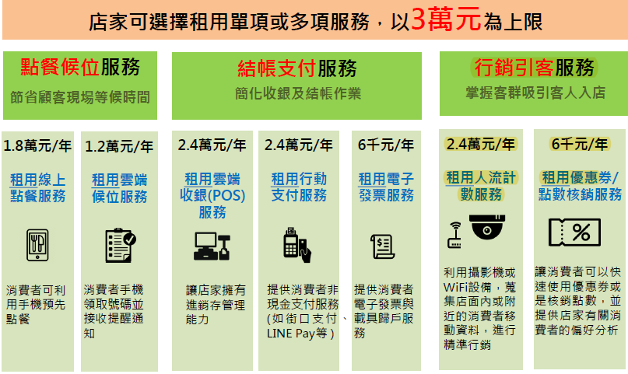
附圖1：中小型店家數位轉型補助方案—服務系統租金補貼
※註：1.資料來源，「蘇揆:導入數位服務 協助商圈發展及活絡國內消費」，行政院新聞稿，108年8月29日。
(二)允宜綜合考量申請補助店家資格、後續使用線上系統可能性，俾利持續發散計畫成效
依中小型店家數位轉型府補助方案，國內中小型零售與餐飲店約45萬家，惟政府資源有限，補助對象將綜合考量：(1)各縣市零售與餐飲店家數；(2)遊客較集中之商圈或交通部公告之經典小鎮；(3)國內外觀光客造訪率；(4)交通便利等因素，挑選適合店家補助，以兼顧區域平衡及經費運用效益。
雖上述補助方案為兼顧區域平衡及經費運用效益，而納入多元篩選標準，惟為避免受補助對象於第1年補助終了後，未於以後年度自行付費使用數位服務系統，而難以延續計畫成效，允宜定期針對計畫實際執行情形盤點待改善之處、並滾動檢討修正執行細節，俾持續發散計畫成效。
(三)宜強化類似輔導計畫之成果連結，避免重複投入資源，以發揮計畫相成效果
為擴散行動支付應用場域，並協助民眾養成行動支付習慣，中小企業處於前瞻基礎建設第2期特別預算辦理「普及智慧城鄉生活應用—擴大行動支付普及應用服務計畫」，109年度法定預算數1億9,645萬5千元，工作項目包括加速佈建行動支付據點，以百貨零售、交通運輸、社區商業、公共場域等民生高頻次消費領域為主；並推動行動支付應用服務普及，協助民眾培養行動支付習慣。
由於擴大行動支付普及化皆為上述前瞻計畫與中小型店家數位轉型府補助方案目標之一，為避免個別補助或輔導計畫措施相似，而有重複投資之虞，經濟部商業司及中小企業處允宜統整相關輔導計畫之連結及成果分享，以利政府資源之統整及有效利用，並發揮計畫相乘效果。
綜上，經濟部商業司運用中小企業發展基金於109年度新增「中小型店家數位轉型補助方案」，鑑於該計畫預計補助3萬家中小型零售及餐飲業，至多僅為相同行業中小型業者家數之1成，允宜審慎評估所訂補助對象之資格及優先順序，並滾動檢討執行細節，俾持續發揮賡續提升數位服務能力之成效，另宜強化相關輔導計畫之連結與成果分享，以有效運用政府資源。
(分機：1925 賴欣憶)

依據中小型店家數位轉型補助方案，中小型店家需符合以下基本條件： 1.依我國「公司法」、「商業登記法」設立登記之零售或餐飲店家。 2.符合2015年3月修正之「中小企業認定標準」規範，前一年營業額在5,000萬元以下，或經常僱用員工數未滿50人者。

